Guía de autoaprendizaje N°3 Ciencias para la Ciudadanía III° Medio
Nombre:___________________________Curso:_____________Fecha:________
Objetivo de Aprendizaje:
OA1: Analizar, sobre la base de la investigación, factores biológicos, ambientales y sociales que influyen en la salud humana (como la nutrición, el consumo de alimentos transgénicos, la actividad física, el estrés, el consumo de alcohol y drogas, y la exposición a rayos UV, plaguicidas, patógenos y elementos contaminantes, entre otros).
Instrucciones: a partir de las guías anteriores, el ppt complementario (“todo lo que debemos saber sobre virus”), responde la siguiente guía. Además como material complementario a tu aprendizaje, en la plataforma Puntaje Nacional, encontrarás para tu nivel una guía que te ayudará a comprender más el eje de esta unidad.

Los Virus
- Indica si las frases son verdaderas (V) o falsas (F), anteponiendo la letra según corresponda.
- __V___ Los virus se consideran células que solo pueden vivir parasitando a otros.
- __V____ Los virus se clasifican según su material genético en ADN y ARN

- __F____ Todos los virus tienen acción patógena inmediata No necesariamente los virus tienen acción patógena cuando infectan a una célula huesped ya que algunos necesitan tiempo incubarse y tener las condiciones necesarias para provocar la enfermedad, ejemplo claro de esto es la Covid-19

- ___V___ Existen virus capaces de generar cáncer en células animales

- __V____ Los bacteriófagos son virus que comen bacterias.

- __F____ Los virus que presentan un ciclo lítico son más malignos de los que realizan el ciclo lisogénico. No influye de ninguna manera el ciclo de replicación que tenga el virus, ambos ciclos infectan al huesped porque permiten la copia y liberación del material genético viral a la célula.

- Marca la alternativa correcta
- ¿Qué es la Covid-19?
- Enfermedad causada por la batereria Coronaviridae
- Enfermedad infecciosa causada por el Coronavirus
- Enfermedad causada por hongos que afecta a las vias respiratorias
- Según la OMS esta clasificada como pandemia
- B y D son correctas Es una enferdad infecciosa provocada por un virus que causa problemas respiratorios y a principio de 2020 fue declarado pandemia.

- ¿Cuáles son los medios principales de tranmisión?
- Por contacto directo con una persona que tenga la Covid-19
- Al ser un virus descubierto en China, se transmite por el murciélago
- Se propaga de persona a persona a través de gotículas desde la nariz o boca
- A y C son correctas El contacto directo por una persona que tiene covid-19 es el principal medio de contacto por eso es importante mantener la cuarentena y también otro medio de contagio son las gotículas de nariz o boca al estornudar y toser, por es es importante cubriser la boca y nariz con el antebrazo.
- Por compartir la botella de agua

- ¿Qué puedo hacer para protegerme y prevenir la propagación de la Covid-19?
- Lavarse las manos a fondo y cada vez que sea posible con jabón y agua y mantener distancia
- Lavarse las manos solo con alcohol gel
- A y E son correctas Recordar que el alcohol gel solo sirve en condiciones de última necesidad cuando no podamos lavarnos las manos con agua y jabón y mantener la información de medios oficiales como la OMS y personal de salud calificado, evitar las redes sociales.
- No es necesario protegerme ni la nariza ni la boca porque no es el medio de propagación principal
- Mantenerse informado a través de medios de comunicación oficiales

- ¿Cuáles son los síntomas principales?
- Fiebre sobre 37,8 °C
- Dificultad para respirar
- Dolor de estómago
- Diarrea
- Solo IV
- I y II Por lo general la mayoría de las personas que dieron positivo a covid-19
- Solo I
- Solo II
- I, II, III y IV

- ¿Cuál es la población que se encuentra más propensa a contagiarse?
- Los adultos mayores (mayor de 65), personas con enfermedades de base
- Niños y adultos mayores
- Personas que viajaron a países con el brote, niños y adultos mayores y personas con enfermedad de base. En otros términos toda la población es susceptible al contagio, pero hay un grupo específico que presenta mayor riesgo.
- Ninguna
- Todas

- Si presento una enfermedad causada por virus, ¿Qué tipo de medicamentos debe recetar un profesional?
- Antivirales En una enfermdad por virus deben ser antivirales, no pueden ser antibióticos porque ellos cumple su función en bacterias, un antiinflamatorio solo sirve para quitar un dolor en alguna zona localizada como partes blandas, vitaminas sirven para suplir la ausencia de ella ya que nosotros no las sintétizamos, y los pre y probóticos son para fortalecer son bacterias que fortalecen al organismo.
- Antibióticos
- Antiinflamatorios
- Vitaminas
- Prebióticos y probióticos
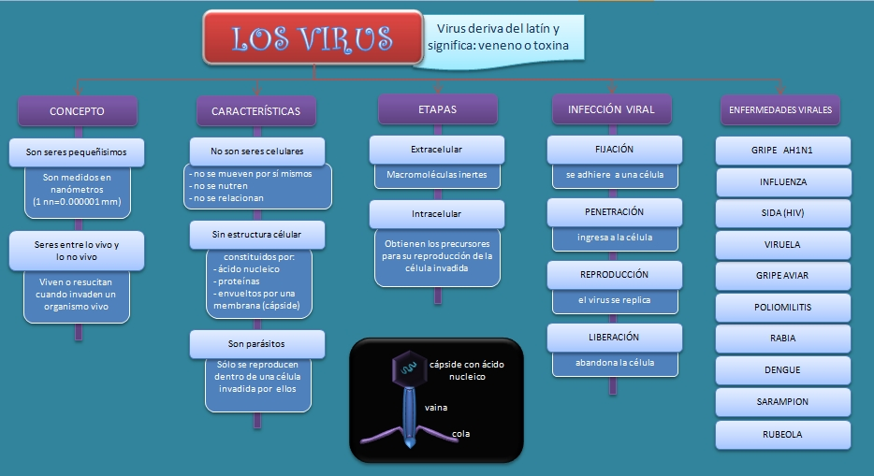

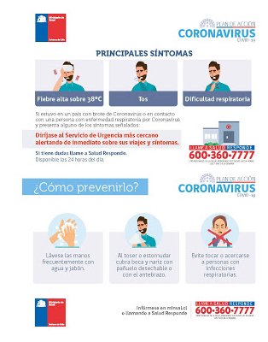

Instrucciones para realizar la guía en la plataforma Puntaje Nacional:
- Ingresa a tu cuenta en la plaforma de puntaje nacional
- Dirigete a biblioteca
- En la parte superior izquierda verás “Evaluación” con dos opciones (ensayo y curricular) Selecciona el botón curricular.
- Luego selecciona tu curso (III°medio) y la asignatura (Ciencias para la ciudadanía)
- Selecciona el eje “Bienestar y Salud”
- Finalmente selecciona la guía de aprendizaje: Un tipo de coronavirus nos ataca, descarga la guía y contéstala.

